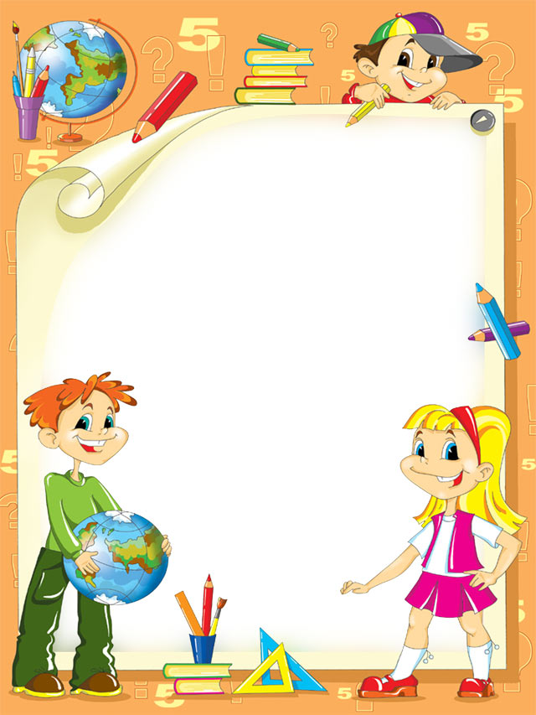

Відділ освіти Доманівської районної

державної адміністрації

Миколаївської області

***Формування у молодших школярів уміння вчитися як ключової компетентності особистості***

**учителя початкових класів**

**Доманівського НВК**

**«Доманівська ЗОШ І-ІІІ ст. №1 –**

**Центр дитячої та юнацької творчості»**

**Гордієнко Наталії Василівни**

**Номінація: «Інноваційні технології**

**в початковій освіті»**

**Доманівка – 2017**

***Укладач:*** *Н.В.Гордієнко, учитель початкових класів Доманівського РНВК «Доманівська ЗОШ І-ІІІ ст. №1 – Центр дитячої та юнацької творчості»*

***Рецензент:*** *О.М.Чорна – завідуюча районним методичним кабінетом відділу освіти Доманівської РДА*

*Рекомендовано педагогічною радою (протокол №3 від 06.04.17.)*

У посібнику представлено досвід роботи учителя початкових класів Доманівського НВК «Доманівська ЗОШ І-ІІІ ст. №1– Центр дитячої та юнацької творчості» Доманівської селищної ради Миколаївської області Гордієнко Наталії Василівни. Ключове питання досвіду - формування у молодших школярів уміння вчитися, пошук шляхів формування особистості, здатної до самореалізації. Головна ідея – побудувати нову систему взаємодії вчителя та учня.

***Відповідальна за випуск:*** *В.А.Станіславчук. – заступник директора з навчально-виховної роботи Доманівського РНВК «Доманівська ЗОШ І-ІІІ ст. №1– Центр дитячої та юнацької творчості»*

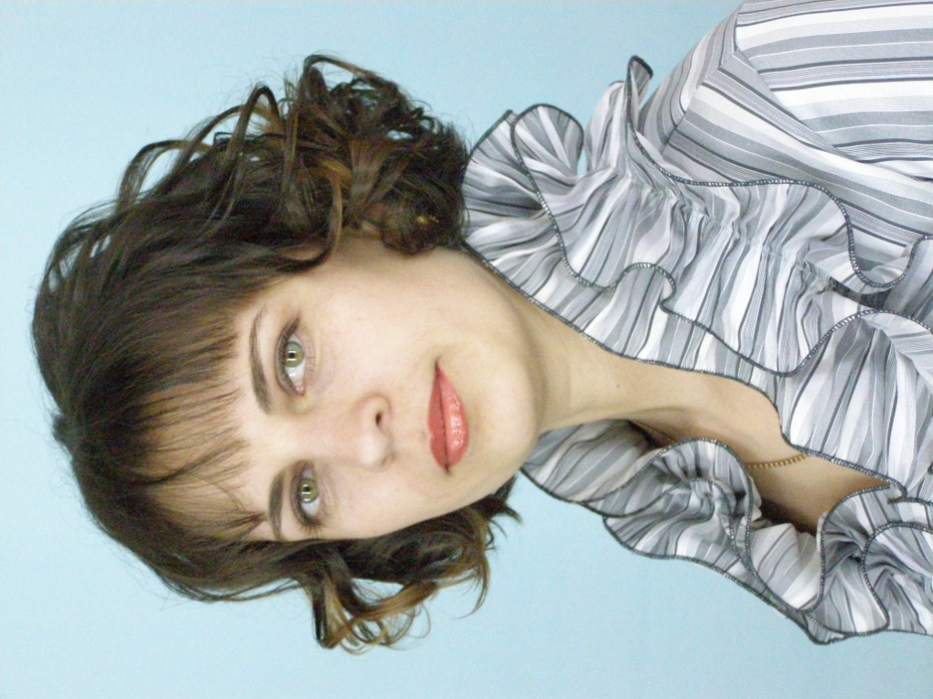

Гордієнко Наталія Василівна – учитель початкових класів Доманівського РНВК «Доманівська ЗОШ І-ІІІ ст. №1– Центр дитячої та юнацької творчості»

Освіта – вища

Стаж роботи – 18 років

Кваліфікаційна категорія – вища

Педагогічне звання – «Старший вчитель»

Педагогічне кредо: «Формувати в учнів різнобічні духовні потреби та інтереси, створювати умови для їхньої самореалізації у різних видах творчої діяльності»

Зміст

1. Вступ 5

2. Опис досвіду: Формування у молодших школярів уміння вчитися як ключової компетентності особистості 6

3. Додатки 13

4. Презентація досвіду 23

5. Бібліографічний список використаних джерел 28

**Вступ**

Знання – це скарб, а вміння вчитися – ключ до нього.

(Педагогічна мудрість)

Двадцять перше століття кидає виклик усьому, що нас оточує. Стрімко міняється техніка і технології, тож найкращі вчителі використовують новітні досягнення. Головне завдання, яке стоїть перед суспільством, - навчити як навчатися і як мислити, як застосовувати знання для розв’язання будь-якої життєвої проблеми. Тож учневі важливо володіти вмінням мислити, здобувати і переробляти інформацію, аналізувати ситуацію, адекватно оцінювати результати, бути завжди зрозумілим у викладі своїх думок людям, які його оточують, уміти конструктивно діяти з іншими.

Сучасний учитель будує кожний урок як урок мислення – спілкування, тобто як проблемно-пошуковий діалог. Постійна співпраця в підсистемах «учитель-клас», «учитель-учень», «учень-учень», «учень-клас» передбачає усвідомлення учнями моральних норм і правил взаємодії. А це є морально-етичною функцією взаємодії.

У сучасній психології та дидактиці уміння вчитися цілеспрямована взаємопов’язана діяльність учителя й учнів, яка охоплює мотивацію, ціле покладання, планування, підготовку та її здійснення, рефлексію й оцінювання результатів. Основне – виховувати й розвивати в дітей бажання вчитися на власних успіхах, а не невдачах, адже успішний учень з оптимізмом береться за виконання нової й складної справи, він не боїться помилитися, вміє робити самоаналіз, критично мислити, бере участь в груповій і колективній діяльності.

Тема: ***Формування у молодших школярів уміння вчитися як ключової компетентності особистості***

Актуальність досвіду:

* зумовлюється концептуальними положеннями та державними вимогами реформування освіти в Україні, спрямованими на становлення особистості учня, розвиток його здібностей і обдарувань;
* сприяє виконанню завдань національної доктрини розвитку освіти;
* забезпечує умови для формування у молодших школярів уміння вчитися;
* робить можливим оригінальний підхід до побудови сучасного в початковій школі;
* створює атмосферу співпраці, взаємодію вчителя і учнів.

Інноваційні методи допомагають мені спрямовувати власну діяльність передусім на розвиток особистості учня. Я вважаю, що інновація навчання не обмежується підручником. Воно передбачає рівноправну взаємодію між учнем і вчителем, вимагає організації різних видів форм і методів на творчу імпровізацію вчителя, що сприяє вмінню у молодших школярів навчатися. Найбільш ефективними є:

* групова робота, де діти мають можливість взаємодіяти, відповідально ставитися один до одного;
* робота в парах, що є можливим в обміні ідей із співрозмовником, а вже потім озвучити свої думки на клас;
* метод «Мікрофон» привчає учнів по черзі, швидко висловлювати свою думку, позицію чи відповідати на запитання;
* метод «Мозкова атака» допомагає активізувати творчу думку учнів, розвиває гнучкість мислення, вміння шукати альтернативного вирішення проблеми;
* «Асоціативний кущ» - це певна стратегія навчання, що спонукає дітей думати вільно та відкрито на певну тему. Спочатку висловлюються і фіксуються найскладніші асоціації, а потім другорядні.
* Метод ключових (евристичних) запитань. Він передбачає три кроки: усвідомлення проблеми; виділення основних факторів проблеми та осмислення взаємозв’язків між ними; осяяння.
* Метод інверсії (обернення) допомагає у пошуку ідей щодо розв’язку проблеми у нових несподіваних напрямках.
* Метод емпатії – впровадження елементів інсценізації, театрального дійства.
* Навчальна гра забезпечує максимальну емоційність і зацікавленість учнів виучуваним матеріалом: «учень діє вище своїх можливостей» за Л.Виготським.

Учні початкових класів більшу частину свого життя проводять у школі. Тому створюю в класному колективі доброзичливу, комфортну атмосферу. Щоб зацікавити, віддаю перевагу інноваційним технологіям, які передбачають компетентний розвиток дитини.

Моє завдання – організувати навчання учнів так, щоб управління не помічалося, але кожен із учасників співпраці знав, що йому робити, тому що хотітиме цього сам. Залучаю дітей до співпраці, адже набуті знання, як «цеглинки», з яких у школярів із різними пізнавальними можливостями складається вміння вчитися. Пропоную вправи на інтеграцію процесів сприймання, мислення та уяви. ***(Додаток 1 )***

Ціную час, тому дбаю про чітку організацію. Найбільш значущою для ефективності навчальної діяльності є мотивація, зумовлена інтелектуальною ініціативою та пізнавальними інтересами. Дуже влучно про це писав Я.Корчак: «Натхнення – це коли важка робота стає раптом легкою. Все тоді виходить, а ти навіть і сам не знаєш, як ти це робиш».

На початку уроку створюю для дітей проблемну ситуацію, аби зацікавити, підвести учнів до мети і завдань уроку. Намагаюся, щоб це були уроки мислення-спілкування, де істина постає як суперечка про істину, тобто як проблемно-пошуковий діалог. ***(Додаток 2 )***

Творчі діти мають мислити не залежно від того, яку форму роботи вони виконують, чи працюють самостійно, чи то в парах, або в групах. Тому привчаю дітей планувати свою роботу. Вони ставлять перед собою запитання:

* Що я зроблю спочатку?
* Що потім?
* Чим закінчу?
* Чим можна передбачити результат роботи?

Діти прогнозують складність роботи перед її виконанням, скільки зусиль потрібно для цього затратити.

Часто, на уроках математики користуюсь методом інверсії (обернення), що допомагає учням у пошуку ідей у нових несподіваних напрямках. Наприклад, пропоную учням розв’язати іншим способом, скласти різні задачі до одного числового виразу, розв’язати завдання на кмітливість, конструювання, завдання з логічним навантаженням.

Спонукаю дітей до прямого спілкування, тож впроваджую інсценізацію, елементи змагальності, театрального дійства. Дитина бере на себе певну роль, діє в її межах, вчиться планувати свої вчинки на кілька кроків уперед.

Головне моє завдання: навчити учнів вчитися, вміти знаходити правильне рішення, при цьому прислухаюсь до кожної думки. Вчу коректно висловитись і заперечити. ***(Додаток 3 )***

Розумію, що найголовніше те, що як організовані індивідуальні заняття так на скільки надійні в якості підґрунтя для прийняття ефективних рішень. Формую в молодших школярів пізнавальні вміння (дії) через поетапне оволодіння ними. Спочатку пропоную підготовчі вправи, які допомагають їм набути досвіду, а вже потім підводжу до узагальнення пізнавальної сутності порівняння. Для цього прийому разом з учнями складаю опорну схему, до якої учні час від часу звертаються. ***(Додаток 4 )***

Використовую правила порівняння. Пропоную учням розгорнуто порівняти художні твори, речення, задачі, природні об’єкти. ***(Додаток 5 )***

Застосовую навчальну гру, як метод пізнання, що забезпечує максимальну емоційність та зацікавленість учнів до матеріалу. У грі задовольняються фізичні, духовні потреби дитини, формується її мислення, почуття, воля. Саме перебуваючи в умовах гри, як зазначив Л.Виготський, молодший школяр діє «вище своїх можливостей». Через гру дитина перетворює світ, стає «господарем» своєї діяльності. У ході гри забезпечується єдність змістового, операціонального і мотиваційного компонентів – необхідних елементів структури творчого мислення. Бо під час ділової гри для кожного учня характерне певне напруження думки, вольових зусиль, вияв емоцій. Все це допомагає дитині долати труднощі, які виникають при розв’язуванні певного творчого завдання. Успіх підкреслює мотив досягнення і надихає на подальшу творчу діяльність. ***(Додаток 6 )***

Вчу дітей оцінювати власні відповіді та відповіді друзів. Учні виконують самоперевірку і взаємоперевірку. ***(Додаток 7 )***

Таким чином готую учнів до життя в сучасному суспільстві, виховую мислячу людину, яка вмітиме аналізувати, порівнювати, орієнтуватися в потоці інформації, темпи надходження якої надзвичайно зростають. А для цього створюю умови для визначення творчих сил дитини, формую самостійне мислення, підштовхую до творчості, готую до вміння знайти необхідну інформацію, обробити і використати її.

Готую уроки, на яких учні здобувають знання, використовуючи різні форми інтерактивного навчання та різні види самостійної роботи. Саме тоді учні чують думку своїх товаришів і самі висловлюються. Вони розуміють та намагаються знайти відповіді на проблемні питання. Це один із головних засобів систематичного і швидкого засвоєння матеріалу. Учні, які навчаються самостійно працювати, набувають навичок роботи з книгою, одержують більше задоволення від своєї роботи, оскільки особисто долають перешкоди, шукають кращі способи швидкого виконання роботи, досягають результату без сторонньої допомоги.

Під час самостійної роботи розвиваю в учнів:

* кмітливість, ініціативу, творчість, твердість волі, наполегливість і завзяття в роботі, дисциплінованість;
* поглиблюю і розвиваю знання;
* спостерігаю і відзначаю сильні і слабкі сторони учнів.

На етапі формування вмінь і навичок самостійну роботу поділяю на види:

* працюю сам;
* робота в парах;
* робота в групах.

Самостійну роботу «працюю сам» поділяю таким чином:

1) самостійна робота з використанням різних алгоритмів і пам’яток;

2) самостійна робота з перевіркою та взаємоперевіркою;

3) самостійна робота з ігровими елементами;

4) самостійна робота з відповіддю-кодом;

5) математичні диктанти;

6) словникові диктанти.

Самостійну роботу в парах організовую «сильніший і слабший» учень (наприклад «учитель» і учень), коли «учитель» допомагає в розв’язанні завдання навчаючись і закріплюючи вивчений матеріал.

Самостійна робота в групах (різної «конструкції») із залученням учнів-консультантів, або ж клас об’єдную в групи диференційовано. Кожна група виконує своє завдання, відповідно до рівня складності. Пропоную групову навчальну задачу, де ставлю на меті також розвиток мовленнєвих умінь і навичок, зокрема, ведення групової дискусії.

Умови взаємодії в парах і групах – демократичні. Робота ґрунтується на співпраці двох або декількох осіб, кожна з яких виконує посильну їй функцію. Саме такі форми роботи допомагають мені розвивати в учнів вміння терпляче ставитися до свого оточення, здатність слухати і чути інших, узгоджувати свої дії з діями інших людей, формувати почуття власної гідності й здатності поважати гідність інших, спонукати до взаємодії та співпереживання, до співпраці. Дуже цікавий у роботі в групі метод проектів. Насамперед я координую сам процес, підтримую і заохочую учнів, допомагаю їм у пошуку джерел, в постановці мети, розподіляю завдання, даю поради. Учні ж в свою чергу у процесі використання методу проекту:

* встановлюють потреби у вдосконаленні предметного світу;
* планують результати;
* конструюють обговорення проблем кожного етапу;
* виражають задуми;
* шукають і знаходять;
* розгадують задуми, ідеї, рішення;
* оцінюють результати;
* виявляють потребу у вдосконаленні предметного світу.

Майже кожного уроку застосовую інформаційно –комунікаційні засоби, які допомагають кращому сприйманню і засвоєнню нового матеріалу чи закріплення набутих знань. А саме: відеодемонстрації, мультимедійні презентації, навчальні фільми. Ці ресурси допомагають:

* створити психологічну атмосферу уроку під час організаційного етапу;
* оцінити базові знання учнів під час перевірки;
* ознайомити з новою інформацією;
* закріпити нові знання;
* інформувати та інструктувати дітей про завдання.

Саме такі прийоми забезпечують формування пізнавального інтересу. Учні почали легко і вільно висловлюватися, аналізувати, аргументувати свої думки, легко вивчають і засвоюють матеріал, підвищилась активність на уроках, отримують ґрунтовні знання. Почали творчо розкриватися, на все дивляться по - іншому: глибше, впевненіше, оптимістичніше. В очах дітей запалюється вогник цікавості, радості, надії.

Під час роботи в школі впроваджую таку тактику: «Дитина - індивідуальність». Від природи діти творчі і допитливі. Тому відшукую в кожній дитині «родзинку», щоб вона відчувала – «Я - особлива». У моєму класі є:

* винахідники;
* творці;
* митці;
* спортсмени;
* співаки;
* актори;
* натуралісти…

Таланти свої учні проявляють на предметних олімпіадах, в проектних роботах, на спортивних змаганнях, батьківських зборах, шкільних, районних та обласних концертах, на виставках творчих робіт і в інших конкурсах. Кожна дитина відчуває себе потрібною у нашому суспільстві.

Багато уваги приділяю виховній роботі. Готую спільно з батьками різноманітні виховні заходи. Це сприяє взаєморозумінню та повазі. Цікавий матеріал на виховних годинах спонукає дітей любити і шанувати свою родину, виховує патріотичне ставлення до Батьківщини. Одним із моїх завдань є згуртування дитячого колективу, виховання почуття відповідальності, взаємодопомоги.

Як класовод:

* володію організаторськими здібностями;
* розумію особливості розвитку дітей, їхній внутрішній світ, мотиви поведінки;
* спираюся на діагностику особливості виховання;
* діагностую і коригую свою роботу.

Головні мої інструменти: любов, доброта, довіра і терпіння. Тож у кропіткій роботі, працюючи над темою: «*Формування у молодших школярів уміння вчитися як ключової компетентності особистості*» бачу такі результати:

* учні вміють планувати дії для досягнення мети;
* прогнозують складність своєї роботи;
* знаходять правильне рішення;
* об’єктивно оцінюють власні відповіді і відповіді друзів;
* підвищилася активність на уроках.

Ще з дитинства я обрала собі професію та тепер збагнула, що це - життя.

Професія учителя нелегка,

Та разом з цим цікава є вона,

Бо тільки тут дитинство іздалека

Приходить, немов казка чарівна.

Тож залюбки я за дітей радію.

Нехай несуть в життя велику мрію,

Нехай же вчаться в дружбі разом жити

І лиш добро у світі цім творити.

***Додатки***

***Додаток 1***

1.

|  |
| --- |
| Вправи на інтеграцію процесів сприймання, мислення, уяви |

|  |  |  |
| --- | --- | --- |
| Вправи на різнобічний розгляд об’єкта: що? який? із чого зроблений? із чим пов'язаний? до чого подібний? де використовується? Побудова тематичних павутинок, асоціативних кущів |  | Вправляння в точності й виразності рухів(відповідно до музичного супроводу, без нього, на задану тему, під час виразного читання, драматизації) |

|  |  |  |
| --- | --- | --- |
| Відгадування і придумування загадок, казок, описів |  | Утілення в творчих роботах певних явищ, станів, почуттів, дій |

***Прийоми інтерактивного навчання***

***1. Коло ідей***

Метою прийому є залучення всіх до обговорення проблеми. Порядок проведення:

* учитель ставить дискусійне питання та пропонує обговорити його в групах;
* після того, як вичерпався час обговорення, кожна група представляє лише один аспект проблеми, що обговорювалася;
* групи висловлюються по черзі, поки не буде вичерпано всі варіанти відповідей;
* під час обговорення теми на дошці складається список зазначених ідей;
* узагальнюються висловлені думки, робляться підсумки.

***2. Мозковий штурм***

Метод розв’язування проблеми за обмежений час. Послідовність дій може бути такою.

1. Вступ. Формулювання проблеми. Постановка завдань, визначення терміну обдумування пропозицій.

2. Висловлення суджень, ідей. Реєстрація ідей на дошці.

3. Обґрунтування своєї ідеї тими, хто її висловив. Загальна дискусія навколо представлених ідей (правильність, доцільність, оригінальність). Вибір найкращої ідеї.

4. Обґрунтування остаточного вибору. Підбиття підсумків заняття.

***3. Метод «прес»***

Використовується у випадках, коли виникають суперечливі питання та необхідно чітко аргументувати позицію з проблеми, переконати інших у правоті. Алгоритм виступу доповідача має бути чітким і включати:

* Позицію – «Я вважаю, що…» (висловлення думки, пояснення точки зору).
* Обґрунтування: «…тому, що…» (наводиться причина появи цієї думки, докази на підтримку пропозиції).
* Висновки: «Отже, я вважаю, що…» (висновок з того, про що йшла мова).

***4. Мікрофон***

Дає змогу кожному висловити свою думку з приводу чогось. Правила проведення такі: говорити має тільки той, у кого «символічний мікрофон», висловлені думки не оцінюються і не коментуються, під час виступу ніхто не має права перебивати, перепитувати.

***5. Навчаючи – учусь***

Прийом, що дозволяє передавати свої знання іншим. Учням роздаються аркуші з конкретною інформацією. Вони повинні ознайомитися з її змістом і передавати одному з учнів класу, при цьому отримати також інформацію від іншого учня. Після спілкування учнів у парах представник від кожної групи повідомляє класу те, про що дізналися учні під час спілкування.

***6. Ток-шоу***

Застосовується для залучення учнів до діяльності й набуття вмінь публічно виступати. Планом передбачається:

1. Оголошення теми дискусії.

2. Пропозиція висловити думку окремим учням, які готувалися до дискусії із запропонованої теми.

3. Пропозиція глядачам поставити запитання до цих учнів (ті, які запитують і відповідають, повинні робити це в стислій, лаконічній формі).

***Додаток 2***

*Метод ключових (евристичних) запитань.* Застосовуючи елементи проблемного навчання, діти привчаються розглядати кожну навчальну задачу (засвоєння нового матеріалу) з різних точок зору. Учні відповідають на евристичні запитання де?, чому?, коли?, як?, звідки?, чим?, хто?, що?, вчаться ставити їх перед собою та перед іншими.

***Додаток 3***

*Опори для підтримки діалогу:*

* На мою думку…(Я добре знаю…)
* Я переконаний, що…(Я сумніваюсь через те, що…)
* Стверджую, що… (Я впевнений у тому, що…)
* Я вважаю, що…(Я думаю по іншому…)
* Перепрошую, але я не згоден,…
* Даруйте, але Ви помиляєтесь (ти помиляєшся)…
* Маю іншу думку…(Дозвольте запропонувати…)
* Це має бути інакше, бо…(Спробую переконати вас.)

***Додаток 4*** *Пізнавальна сутність порівняння*

|  |
| --- |
| *Порівнюємо, щоб знайти* |

|  |
| --- |
| однакове |

|  |
| --- |
| відмінне |

|  |
| --- |
| схоже |

***Демонстраційні схеми***

|  |
| --- |
| ***Аналізуємо –*** *розкладаємо, щоб визначити: ознаки, частини предмета. Ціле складається з частин.* |

|  |
| --- |
| ***Головні ознаки*** *завжди зберігаються, допомагають розпізнати предмет у будь-яких умовах.* |

|  |
| --- |
| ***Узагальнюємо –*** *об’єднуємо словом чи реченням найважливіші ознаки, предмети, думки.* |

|  |
| --- |
| ***Доводимо***  *Як?*  *Підтверджуємо*  *або*  *заперечуємо думку.*  За допомогою *доказів* – наводимо правило, приклад, робимо розрахунок |

|  |
| --- |
| ***Причина*** *– відбувається раніше й зумовлює зміни – наслідки, які є обов’язковими та необов’язковими. Одна причина може мати кілька наслідків.* |

***Додаток 5***

***Правила порівняння***

1. Уважно розглянь предмети.

2. Вияви ознаки кожного.

3. Зістав відповідні.

4. Знайди однакові, подібні, відмінні.

5. Узагальни результат порівняння.

***Додаток 6***

***Види вправ, ігрових завдань для сенсорного розвитку школярів***

|  |  |  |
| --- | --- | --- |
| ***Чутливе вухо*** | ***Гостре око*** | ***Умілі руки*** |
| Ігри на визначення напрямку руху за звуком;  Розрізнення найхарактерніших звуків оточення;  Тренування точності відтворення різних звуків, слів, фраз;  Створення звукового «мережива»;  музикування | Знаходження відомих предметів в умовах, що відволікають увагу;  Розпізнавання предметів з-поміж інших за суттєвими ознаками;  Тренування зорової пам’яті (відтворення образів предметів, оточення);  Вправи «Що змінилося?»  Тренування просторових відчуттів;  Гра «Фотограф» (картина, прямокутна планка з віконечком);  Аналіз зразка, його відтворення;  Гра «Коректор»;  Робота з коректурною таблицею | Різноманітні графічні диктанти;  Розфарбовування, розмальовування, штриховки, доповнення, з’єднування тощо;  Складання композицій з різноманітних природних і готових матеріалів;  Ігри на розпізнавання предметів навпомацки;  Виконання ігрових і творчих завдань, які потребують узгодженості дій правої та лівої рук;  Упізнавання задуманого через рухи («Що ми бачили, не скажемо; подивіться, ми покажемо») |

***Урок – гра «Хто краще знає та пам’ятає »***

*Планується на етапах закріплення знань.*

***Сценарій.*** Для гри готують картки квадратної форми, кількість яких дорівнює подвійній кількості понять, які треба закріпити. Картки діляться на дві частини – пари. На них пишуть: 1-а картка – визначення певного поняття, 2-а картка – назва цього поняття. Картки перемішують і розкладають чистою стороною догори. Завдання полягає в тому, щоб відшукати картки – пари. Кожен витягує дві картки. Якщо вони є з пари, учень залишає їх собі, отримує право наступного ходу, а якщо ні, то право переходить до наступного учня. Якщо під час повторної процедури учень витягує дві картки й одна з них утворює з однією з попередніх слів пару, він її відкладає. Краще клас об’єднати в чотири групи та кожній групі роздати свій комплект карток. Гра закінчується тоді, коли на столі не залишається карток. Виграє той, хто витягне найбільшу кількість пар.

***Урок взаємонавчання***

Застосовується на етапі перевірки та контролю якості засвоєння навчальної інформації.

***Сценарій 1.*** Учні попарно задають один одному запитання з вивченої теми та вислуховують відповіді, потім їх позиції змінюються. Обидва виступають у ролі вчителя, виставляють оцінки за запитання та за відповіді.

***Сценарій 2.*** Учні разом у режимі роботи мікрогруп розв’язують навчальні проблеми, задачі й наприкінці кожної роботи ставлять самі собі оцінки за активність і участь. Оцінки виставляються за шкалою балів, розробленою вчителем.

Урок – гра «Що? Де? Коли?»

Група вчителів грає проти групи учнів, або група учнів – проти групи учнів.

***Сценарій.*** За 2-3 тижні до гри складаються запитання, які включаються до списку. Питання перемішуються, нумеруються та виставляються для обговорення. Гра проводиться за правилами телепередачі.

Урок – гра «КВК»

Застосовується на етапі перевірки та контролю якості засвоєння навчальної інформації, при повторенні, узагальненні та систематизації знань.

***Сценарій .*** Урок проходить за етапами:

***1-***й. Розминка. Може бути організована різними способами: 1-й – традиційний за формою телепередачі – «питання - відповідь»; 2-й –у формі колективної розповіді з теми (форму пропонує вчитель, учні не знають, яка з двох буде застосована). У другому випадку кожен учень має право сказати одне речення.

***2-***й. Перевірка домашнього завдання. Домашнє завдання передбачає попереднє визначення тематики та форми презентації. Оригінальною може бути розробка тексту будь-якого параграфа в ролях і гумористичній формі з подальшою презентацією.

***3-***й. Виконання індивідуальних завдань на конкретну тему.

***4-***й. Конкурс «Угадай». По одному учню з кожної команди виводять за двері й обговорюють з учасниками жести, за допомогою яких члени команд будуть натякати своїм учасникам про задумане явище, фізичне тіло та ін..

***Ігрові ситуації***

***Хто більше?***

За фіксований час учням пропонується скласти запитання до прочитаного тексту чи домашнього завдання.

***Плутанина***

Завдання полягає у складанні слів – що написані на картках.

Наприклад:

рі-по – опір;

сос-на – насос;

ній-лі-ка – лінійка.

***Сюрприз***

Ідея сюрпризу полягає в тому, що після напруженої роботи з текстом учні тягнуть жеребки, на яких написано: «учитель», що означає відповідь учителю на запитання з теми; «товариш» - відповідь товаришу по парті; «сам» - самооцінка; «тест» - перевірка за допомогою тесту; «сюрприз» - оцінка без відповіді (можна зазначити, на якому рівні).

***Наведи порядок***

Учням роздаються листочки з написаними реченнями, в яких переплутані слова. Завдання полягає в тому, щоб правильно побудувати речення.

***Вилучи зайве***

Учням пропонується перелік слів із теми, серед яких зустрічаються поняття, які не мають відношення до неї. Завдання – провести смисловий аналіз понять і вилучити зайві.

***Знайди помилку***

Учням пропонується завдання, в яких допущені помилки. Потрібно відшукати їх. Урізноманітнити цей прийом можна залученням учнів до домашньої підготовки завдання з помилками, яке у класі будуть розв’язувати інші учні. Завдання: «хто більше заховає помилок?» і «Хто більше віднайде?»

***Слово-речення – запитання-відповідь***

Учитель демонструє малюнок або промовляє слово. Завдання учнів – побудувати речення, підметом у якому виступає це слово, скласти запитання, що стосується даного поняття, дати відповідь на поставлене запитання.

***Далі, далі…***

Прийом полягає в залученні учнів до швидкого пошуку відповідей на запитання. Проходить у формі змагання: хто з учасників дасть більше правильних відповідей на запитання за фіксований час (1 хвилина) той і переміг.

***Прийом «Ні - так»***

Ігровий прийом, який передбачає залучення учнів до діяльності із складання запитань до об’єкта, що досліджується. Але питання повинні бути такого змісту, щоб учитель міг відповісти або «так», або «ні».

***Додаток 7***

***Прийоми контролю та самоконтролю***

***Самоопитування***

* На дошці записуються запитання та пропонується учням дати відповіді на них «про себе». Вчитель вивішує правильну відповідь, просить учнів порівняти власні відповіді з тими, що запропоновані як еталон. Порівнявши відповіді, учні самі собі виставляють оцінку.
* Учитель може самоопитування як таке не проводити взагалі, а просто попросити учнів підняти руку, хто вважає, що його підготовку до уроку можна оцінити на 10 – 12 балів; 7 – 9 балів; 4 – 6 балів; 1 – 3 бали.
* Учні дають відповіді на запитання, запропоновані вчителем, письмово. Потім проектуються правильні відповіді і учні на полях біля кожної своєї відповіді ставлять «+» або «-». Підрахувавши кількість плюсів, отримують оцінку. Виправлення помилок у зошиті не допускається.

***Взаємоопитування***

Спочатку один учень слухає відповідь другого, потім ролі міняються. Запитання для опитування може пропонувати вчитель. Наприклад, на парти кладеться листок із десятьма запитаннями. Учні по черзі відповідають на них: один – на парні, другий – на непарні.

***Тренувальне опитування***

Прийом реалізується таким чином. Учитель задає десять запитань. На перше запитання відповідає один учень іншому. Потім учитель уголос дає правильну відповідь. Вислухавши її, учень-слухач фіксує успіхи учня, який відповідав, знаками «+» або «-». Потім, відповідаючи на друге запитання, учні обмінюються ролями.

***Своя система оцінювання***

Учитель пропонує учням оцінити свої досягнення не загальноприйнятими оцінками, а за своєю шкалою:

* ДД – дуже добре;
* Д – добре;
* ЗК – знає, але не каже;
* КЗ – каже, але не знає;
* ГНК – гірше нема куди.

***Світлофор***

Усім учням роздаються картки двох кольорів: зелений – означає «так»; червоний – «ні».

Вчитель говорить твердження. Якщо воно вірне – учні показують зелений колір, якщо хибне – то червоний.

***Опитування за допомогою ЕОМ***

Проводиться із застосуванням спеціальних програм тестового характеру.

***Метод навчального турніру***

Основна ідея методу полягає в тому, що після вивчення нового матеріалу в турнірному поєдинку зустрічаються учні різних команд із однаковим рівнем навчальних досягнень. Турніри проводяться після вивчення теми. Учні з різних команд самостійно об’єднуються за рівнями навчальних досягнень:

І група – «сильні учні»;

ІІ група – учні із середніми рівнями навчальних досягнень;

ІІІ група – «слабкі учні».

Кожна група отримує до 30 пронумерованих карток із запитаннями, що розміщені на столі в довільному порядку та перегорнуті чистою стороною догори. Таких серій карток три – для «сильних», «середніх» і «слабких» учнів. По черзі кожен учень із команди витягає з карток свого рівня складності одну та відповідає на запитання, що там сформульоване. Слухачі оцінюють відповіді за шкалою: 1 бал – правильно; 0 балів – неправильно. Кожному припадає по 3-4 запитання. Бали за відповіді члени кожної команди складають і визначають загальну суму. За нею визначають переможців.

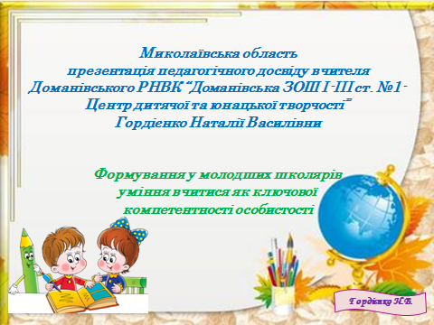

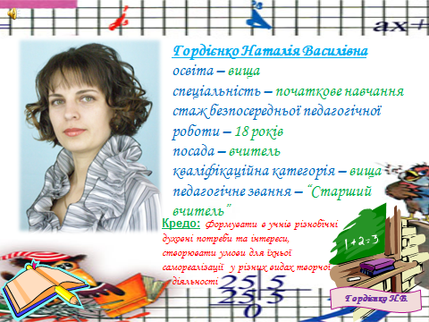

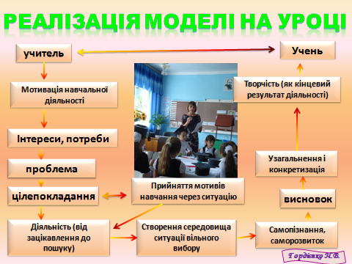

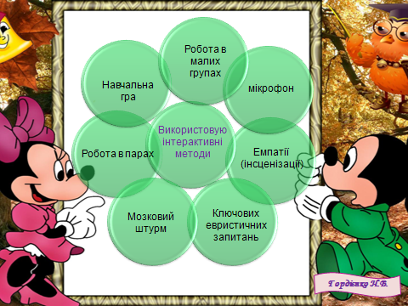

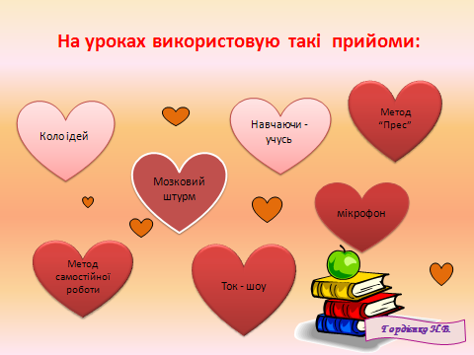

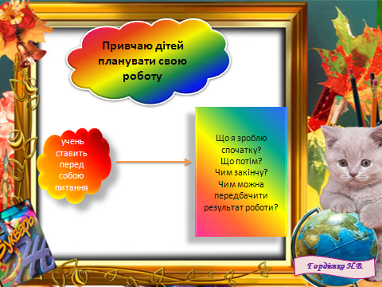

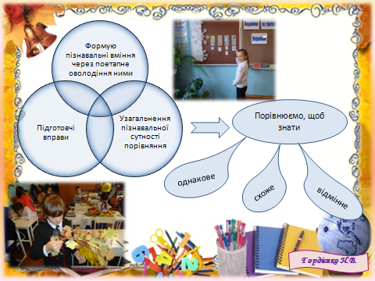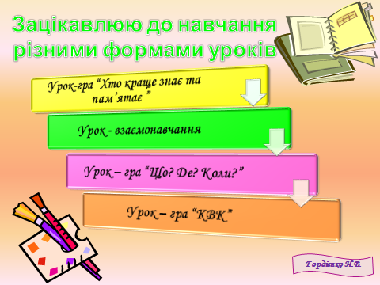

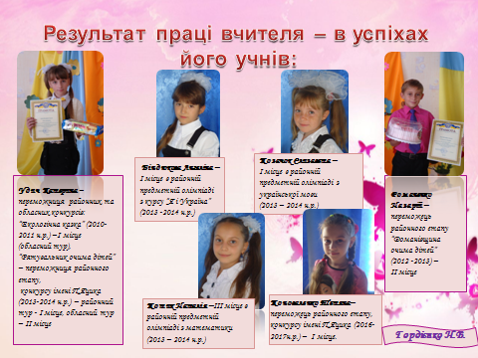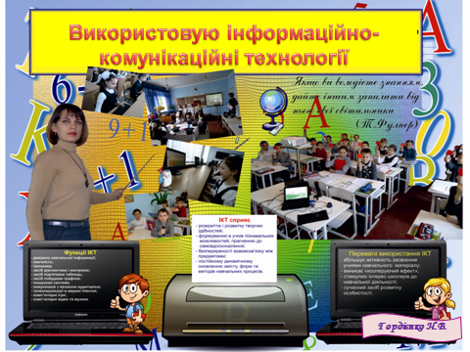

Бібліографічний список використаних джерел

Барбакова Ю. Є. Сучасний урок в початковій школі: 33 уроки з використанням технології розвитку критичного мислення //Основа 2003.

Бібік Н.М. Формування пізнавальних інтересів молодших школярів. –К.: Віпол, 1998. – 200 с.

Бондар В.І., Митник О.Я. Навчання у початковій школі як цілісний творчий процес: теорія і практика. – К. Початкова школа 2011.

Гісь О. Планета міркувань. – Львів. Світ, 2006. – 119 с.

Гонтаровська Н. Організація особистісно орієнтованого виховання учнів в інноваційному освітньому середовищі //Директор школи, ліцею, гімназії. – 2006. - №4, - с. 58 – 63.

Драй ден Г., Вос Дж. Революція в навчанні. Навчити світ вчитися по – новому // Переклад з англійської Олійник М. – Львів: Літопис, 2005. – 542 с.

Коновальчук М. Розвиток творчості молодших школярів. Система літературних завдань. – К.: Шкільний світ, 2010. – 117 с.

Критичне мислення: як цьому навчати // За редакцією О.І. Пометун. – Х., 2007. – 190 с.

Митник О.Я. Логіка на уроках математики. Методика роботи над завданнями з логічним навантаженням у курсі математики початкових класів – К.: Початкова школа, 2004. – 104 с.

Митник О.Я. Навчально – творча діяльність молодших школярів на уроках математики. – К.: Початкова школа, 2005. – 96 с.

Митник О.Я., Шпак В.І. Народження нестандартного уроку. – К., 1995. – 54 с.

Митник О.Я. Як навчити дитину мистецтва мислення. – К.: Початкова школа, 2006 – 104 с.

Моделі розвитку сучасної української школи. – К.: Богданова А.М., 2007. – 240 с.

Нор К.Ф. Групова навчальна діяльність молодших школярів: історія, теорія, технологія. – Миколаїв: Іліон, 2006. – 164 с.

Педагогічна професія і особистість учителя: Методичні рекомендації // Укладач Н.В.Гузій. – К.: НПУ, 2009 – 19 с.

Савченко О.Я. Сучасний урок у початкових класах. – К.: 1997

Савченко О.Я. Умій вчитися. – К.: Освіта, 1998. – 190 с.

Сисоєва С.О. Підготовка вчителя до формування творчої особистості учня. – К., 1997. – 484 с.

Сичивиця О. Ерудиція як фактор інтелекту// Людський інтелект: Філософсько – методологічні дослідження /Філософські пошуки. – Вип. / (V - VІ). Лвів, 1998. – с. 44 – 50

Сухомлинський В.О. Вибрані твори в 5-ти т. – К., 1976: т.1 – 654 с.; т. 2. – 670 с.; т. 3. – 670 с.; т. 4. – 640 с.; т. 5 – 639 с.

Сучасні технології в освіті. – Ч.// Рекомендаційний бібліографічний покажчик. - К.: Педагогічна думка. 2007. – 196 с.